Извещение о проведении аукционов
по продаже прав на заключение договоров аренды земельных участков

1. Организатор аукциона
Департамент муниципального имущества и земельных отношений администрации города Красноярска, находящийся по адресу: 660049, г. Красноярск, ул. Карла Маркса, 75 – в части организации аукциона и координации деятельности органов администрации города при проведении аукциона; в части заключения договоров аренды земельных участков.
Департамент муниципального заказа администрации города Красноярска, находящийся по адресу: 660049, г. Красноярск, ул. Карла Маркса, 95– в части проведения аукциона.
2. Уполномоченный орган и реквизиты решения о проведении аукциона
Решение о проведении аукциона принято распоряжением администрации города Красноярска:
- от 25.10.2017 № 4619-недв «О проведении аукциона по продаже права на заключение договора аренды земельного участка (ул. Кишиневская, 24:50:0500258:317)»;
- от 26.10.2017 № 4634-недв «О проведении аукциона по продаже права на заключение договора аренды земельного участка (ул. Академика Вавилова, 94а, 24:50:0600016:3757)».
3. Место, дата, время и порядок проведения аукциона
Аукцион начинается 6 декабря 2017 года с 14:45 часов в последовательности, указанной в извещении по адресу: г. Красноярск, ул. Карла Маркса, 95, каб. 303. Порядок проведения аукциона установлен статьей 39.12 Земельного кодекса РФ.
4. Предмет аукциона
4.1. Право на заключение договора аренды земельного участка с кадастровым номером 24:50:0500258:317, расположенного по адресу (местоположения): г. Красноярск, Ленинский район, Кишиневская, предназначенного для размещения объекта: склады (код – 6.9), в части размещения сооружений, имеющих назначение по временному хранению, распределению и перевалке грузов (за исключением хранения стратегических запасов), не являющихся частями производственных комплексов, на которых был создан груз: промышленные базы, склады, погрузочные терминалы.
Схема расположения земельного участка:
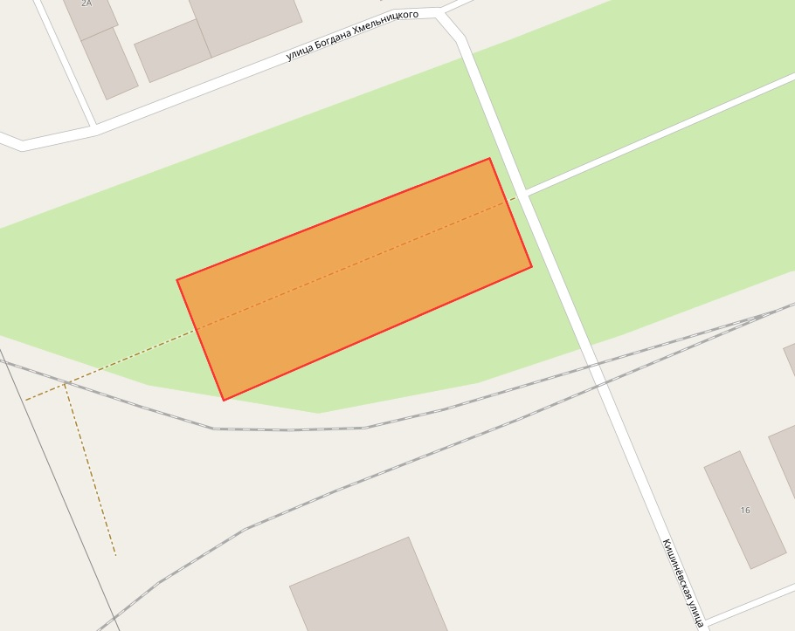

Общая площадь предполагаемого к строительству земельного участка составляет 6 041 кв. м, площадь застраиваемого участка, площадь участка для обустройства подъезда к территории, внешнего и внутриплощадочного благоустройства определить градостроительным планом.
Обременения земельного участка: охранная зона инженерных сетей 1 718 кв. м.
Государственная собственность на земельный участок не разграничена.
Права на земельный участок – не зарегистрированы, ограничения прав – отсутствуют.
В соответствии с Правилами землепользования и застройки городского округа город Красноярск, утвержденными Решением Красноярского городского Совета депутатов от 7 июля 2015 № В-122, земельный участок относится к зоне иных зеленых насаждений (З-2), с наложением зон с особыми условиями использования территорий: охранных зон инженерных сетей водоснабжения, канализации.
Разрешенное использование: «склады», согласно утвержденному классификатору видов разрешенного использования соответствует – «склады».
Категория земель: «Земли населенных пунктов».
В зоне иных зеленых насаждений (З-2) установлены следующие предельные параметры разрешенного строительства:
1) предельный размер земельного участка: минимальный – 0,03 га, максимальный – 51 га;
2) отступ от красной линии до зданий, строений, сооружений при осуществлении строительства – не менее 6 м;
3) озеленение земельного участка должно составлять не менее 50% от его площади;
4) общая площадь озеленения территорий зон иных зеленых насаждений не должна составлять менее 60% от площади зоны.

Градостроительный план земельного участка № RU24308000-17295 от 11.10.2017.
Сведения о технических условиях подключения объекта к сетям инженерно-технического обеспечения и информация о плате за подключение:
- Письмо АО «Красноярская теплотранспортная компания» от 16.08.2017 № 2-5/23-606 о невозможности теплоснабжения по причине отсутствия пропускной способности тепловых сетей.
- Письмо ООО «КрасКом» от 28.08.2017 № КЦО-17/44390 о невозможности подключения к сетям водоснабжения, водоотведения, в связи с отсутствием технической возможности подключения объекта, вследствие отсутствия свободной мощности.
- Письмом от 18.08.2017 № 1579 АО «Красноярсккрайгаз» (далее - АО) сообщает, что в настоящее время АО не обладает технической возможностью выдачи технических условий для подключения объекта капитального строительства по адресу: г. Красноярск, Ленинский район, ул. Кишиневская; с кадастровым номером: 24:50:0500258:317.
Согласно заключению по состоянию земельного участка от 11.10.2017 № 9513-ДМИиЗО, участок не огражден, свободен от застройки, подъезд автономный. Через участок проходит проезд на смежный земельный участок, на прилегающей территории проводятся работы по организации проезда с ул. Богдана Хмельницкого (демонтирован ж/д тупик, проведена отсыпка).
4.2. Право на заключение договора аренды земельного участка с кадастровым номером 24:50:0600016:3757, расположенного по адресу (местоположения): г. Красноярск, Кировский район, ул. Академика Вавилова, 94а, предназначенного для размещения объекта: среднеэтажная жилая застройка (код – 2.5).
Схема расположения земельного участка:
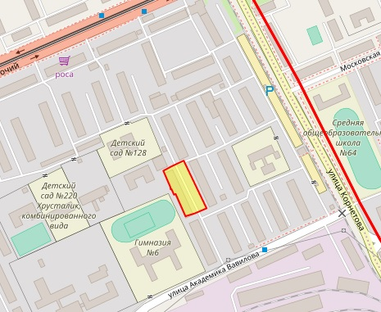

Общая площадь предполагаемого к строительству земельного участка составляет 3 153 кв. м, площадь застраиваемого участка, площадь участка для обустройства подъезда к территории, внешнего и внутриплощадочного благоустройства определить градостроительным планом.
Обременения земельного участка: охранная зона инженерных сетей 1 306 кв. м.
Государственная собственность на земельный участок не разграничена.
Права на земельный участок – не зарегистрированы, ограничения прав – отсутствуют.
В соответствии с Правилами землепользования и застройки городского округа город Красноярск, утвержденными Решением Красноярского городского Совета депутатов от 7 июля 2015 № В-122, земельный участок относится к зоне застройки среднеэтажными жилыми домами (Ж-3), с наложением зон с особыми условиями использования территорий: охранных зон инженерных сетей водоснабжения, электроснабжения, канализации, теплоснабжения, связи.
Разрешенное использование: «среднеэтажная жилая застройка», согласно утвержденному классификатору видов разрешенного использования соответствует – «среднеэтажная жилая застройка».
Категория земель: «Земли населенных пунктов».
В коммунально-складской зоне (Ж-3) установлены следующие предельные параметры разрешенного строительства:
1) предельный размер земельного участка: минимальный - 0,5 га; максимальный для отдельно стоящего жилого дома - 2,5 га, для комплекса жилых домов - 5 га;
2) максимальный процент застройки в границах земельного участка, определяемый как отношение суммарной площади земельного участка, которая может быть застроена, ко всей площади земельного участка, – не более 40% (в условиях реконструкции существующей застройки – не более 60%);
3) отступ от красной линии до зданий, строений, сооружений при осуществлении строительства – не менее 6 м.
4) предельное количество надземных этажей зданий, строений, сооружений - 8 этажей.
Сведения о технических условиях подключения объекта к сетям инженерно-технического обеспечения и информация о плате за подключение:
- Письмо АО «Красноярская теплотранспортная компания» от 05.07.2017 № 2-5/23-477 о невозможности теплоснабжения, по причине отсутствия пропускной способности тепловых сетей (до разработки и утверждения новой инвестиционной программы).
- Письмо ООО «КрасКом» от 18.07.2017 № КЦО-17/43733 о невозможности подключения к сетям водоснабжения, водоотведения, в связи с отсутствием технической возможности подключения объекта, вследствие отсутствия свободной мощности.
- Письмом от 03.07.2017 № 1260 АО «Красноярсккрайгаз» (далее - АО) сообщает, что в настоящее время АО не обладает технической возможностью выдачи технических условий для подключения объекта капитального строительства по адресу: г. Красноярск, Кировский район, ул. Академика Вавилова; с кадастровым номером: 24:50:0600016:3757.
Согласно заключению по состоянию земельного участка от 22.09.2017 № 8831-ДМИиЗО, участок не огражден, свободен от застройки, на нем расположены бетонные блоки и водопроводные трубы, закрытые бетонным коробом, подъезд возможен.

5. Начальная цена, шаг аукциона, размер задатка, срок аренды
№ | Адрес земельного участка, кадастровый номер | Начальный размер арендной платы, руб. в год | Шаг аукциона, руб. | Размер задатка, руб. | Срок аренды
1 | г. Красноярск, Ленинский район, Кишиневская, 24:50:0500258:317 | 1 645 000, 00 | 49 350,00 | 822 500,00 | 7 лет
2 | г. Красноярск, Кировский район, Академика Вавилова, 94а, 24:50:0600016:3757 | 2 100 000, 00 | 63 000,00 | 2 100 000,00 | 4 года и 6 месяцев
6. Форма заявки об участии в аукционе, порядок приема, адрес места приема, даты и время начала и окончания приема заявок на участие в аукционе
Заявка на участие в аукционе предоставляется организатору аукциона (департамент муниципального заказа) согласно Приложению № 1.
Прием заявок на участие в аукционе осуществляется по адресу: г. Красноярск, ул. Карла Маркса, 95, каб. 613а, в рабочие дни с 9:00 до 18:00 часов (перерыв на обед с 13:00 до 14:00 часов).
Начало приема заявок: с 2 ноября 2017 года.
Окончание приема заявок: до 10:00 часов 1 декабря 2017 года.
Для участия в аукционе заявители представляют в установленный в извещении о проведении аукциона срок следующие документы:
1) заявка на участие в аукционе по установленной в извещении о проведении аукциона форме с указанием банковских реквизитов счета для возврата задатка;
2) копии документов, удостоверяющих личность заявителя (для граждан);
3) надлежащим образом заверенный перевод на русский язык документов о государственной регистрации юридического лица в соответствии с законодательством иностранного государства в случае, если заявителем является иностранное юридическое лицо;
4) документы, подтверждающие внесение задатка.
Представление документов, подтверждающих внесение задатка, признается заключением соглашения о задатке.
7. Размер задатка, порядок его внесения участниками аукциона и возврата им задатка, банковские реквизиты счета для перечисления задатка
Задаток вносится до подачи заявки путем перечисления на расчетный счет организатора аукциона (департамент муниципального заказа).
Реквизиты для перечисления задатка:
ИНН 2466203803 КПП 246601001
Получатель: УФК по Красноярскому краю (МР 190100062 Департамент муниципального заказа администрации города л/с 05193005770)
Банк получателя: Отделение Красноярск г. Красноярск
Р/С 40302810400003000062 БИК 040407001 ОГРН 1072468020503
Назначение платежа: «Задаток для участия в торгах по продаже права на заключение договора аренды земельного участка по адресу: __________________________________________________________________».
В случае если задаток вносится третьим лицом, в назначении платежа указываются наименование заявителя, номер и дата договора, заключенного между заявителем и третьим лицом, на основании которого осуществляется платеж.
Организатор аукциона (департамент муниципального заказа) обязан вернуть заявителю, не допущенному к участию в аукционе, внесенный им задаток в течение трех рабочих дней со дня оформления протокола приема заявок на участие в аукционе.
В течение трех рабочих дней со дня подписания протокола о результатах аукциона организатор аукциона обязан возвратить задатки лицам, участвовавшим в аукционе, но не победившим в нем.
Задаток, внесенный лицом, признанным победителем аукциона, задаток, внесенный иным лицом, с которым заключается договор аренды земельного участка, засчитываются в счет арендной платы за него. Задатки, внесенные этими лицами, не заключившими в установленном порядке договора аренды земельного участка вследствие уклонения от заключения указанного договора, не возвращаются.
Денежные средства возвращаются организатором аукциона (департамент муниципального заказа) на счет, с которого они поступили.

Заместитель Главы города –
руководитель департамента
муниципального заказа В.Ф. Щербенин

Приложение 1
Форма заявки:
Организатору аукциона
Департамент муниципального
заказа администрации г. Красноярска
ЗАЯВКА
на участие в аукционе
________________________________________________________________________________
(Наименование юридического лица или ФИО физического лица)
________________________________________________________________________________
(ИНН)
________________________________________________________________________________
(Адрес местонахождения и почтовый адрес)
Прошу принять заявку и прилагаемые документы для участия в открытом аукционе по продаже:
________________________________________________________________________________
________________________________________________________________________________________________________________________________________________________________________________________________________________________________________________
(Предмет аукциона, кадастровый номер, местоположение, назначение, площадь)
В качестве обеспечения исполнения обязательств по подписанию протокола по результатам аукциона на ваш расчетный счет перечислена сумма задатка в размере:
________________________________________________________________________________
(Перечисленная сумма задатка/ реквизиты платежного документа)

________________________________________________________________________________
(банковские реквизиты счета для возврата задатка)

К заявке прилагаются документы на ____ листах.

1) копии документов, удостоверяющих личность заявителя (для граждан);
2) надлежащим образом заверенный перевод на русский язык документов о государственной регистрации юридического лица в соответствии с законодательством иностранного государства в случае, если заявителем является иностранное юридическое лицо;
3) документы, подтверждающие внесение задатка.

_______________________________
(Дата)
_______________________________
(Контактный телефон)

____________________________________________________________________/____________
(ФИО прописью / Подпись – для физ. лица, ФИО прописью, должность / Подпись – для юр. лица)

МП

